Grec 3ème
Séquence 1 : LA GRECE : UN PAYS, UNE LANGUE, UNE HISTOIRE

REALISER UN GUIDE TOURISTIQUE SUR UNE CITE GRECQUE
Cités au choix : Delphes, Mycènes, Epidaure, Olympie, Ephèse, Milet, Thèbes
Choisissez la cité et sélectionnez les informations :
- Faites des recherches. Vous pouvez utiliser :
- Des guides touristiques consacrés à la Grèce.
- Des blogs de voyageurs.
- Des sites documentaires sur internet.
Lorsque vous utilisez internet pensez à :
- Utilisez des mots-clés précis dans les moteurs de recherche.
- Vous pouvez aussi utiliser des phrases du type « Que voir à Delphes ? » ou « Les incontournables d’Athènes. »
- Vérifier la fiabilité de vos informations. Croisez les informations pour les vérifier.
- Prenez des notes et définissez vos rubriques. Pensez que vous ne devez présenter que la cité antique !
- Réalisez la carte d’identité de la cité :
- Localisez-la bien sur une carte (que vous pouvez reproduire en petit)
- Quelle est sa situation géographique ? sa superficie à l’époque ?
- SI vous trouvez, quelle était à peu près sa population
- Qui dirigeait la cité ? Quel en était le régime politique ?
- Quel dieu ou déesse la protégeait ?
Sélectionnez des illustrations sur internet par exemple (elles doivent être libres de droit !)
Vérifiez leur correspondance avec vos rubriques et ce dont vous parlez à l’intérieur de celles-ci
Mettre votre guide en page
- Choisissez par exemple le format A5. Il s’obtient en pliant en deux une feuille à 4. Mais vous pouvez aussi la plier en 3.
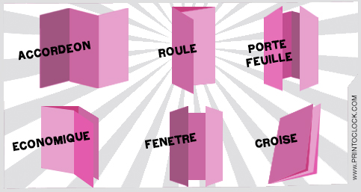
- Choisissez vos polices de caractère, leur taille, les couleurs utilisées (cela doit être attrayant mais lisible). Justifiez le texte en le sélectionnant puis en appuyant sur
- Réalisez soigneusement la couverture : choisissez un titre accrocheur, choisissez la place et la taille de l’image ou des images, vous pouvez également utiliser une phrase qui attirera le lecteur…
Relecture :
Avant d ‘imprimer, relisez et vérifier :
- L’orthographe
- La ponctuation et les majuscules
- La disposition du texte

